Especificação Funcional | CH 97006 | V01

Cliente |  | Sementes Tropical
Sistema (ERP) |  | ERP Compass
Módulo |  | Comercial
Processo |  | Sementes > Pedido de Venda - Sementes
Form
Local Teste
Atividade |  | Melhoria
Data de Criação | 16/04/2024 | Data de Homologação

Participantes: | Empresa/Setor | Aceite de Homologação
Alan Nunes | Unisystem DPD

Objetivo

Incluir uma aba anexo na tela do pedido de venda, com as mesmas funcionalidades que hoje se tem na tela pedido de compra.

Análise de Impacto
Comercial > Sementes > Pedido de Venda – Sementes:

Incluir aba “Anexos” no pedido de venda de sementes.
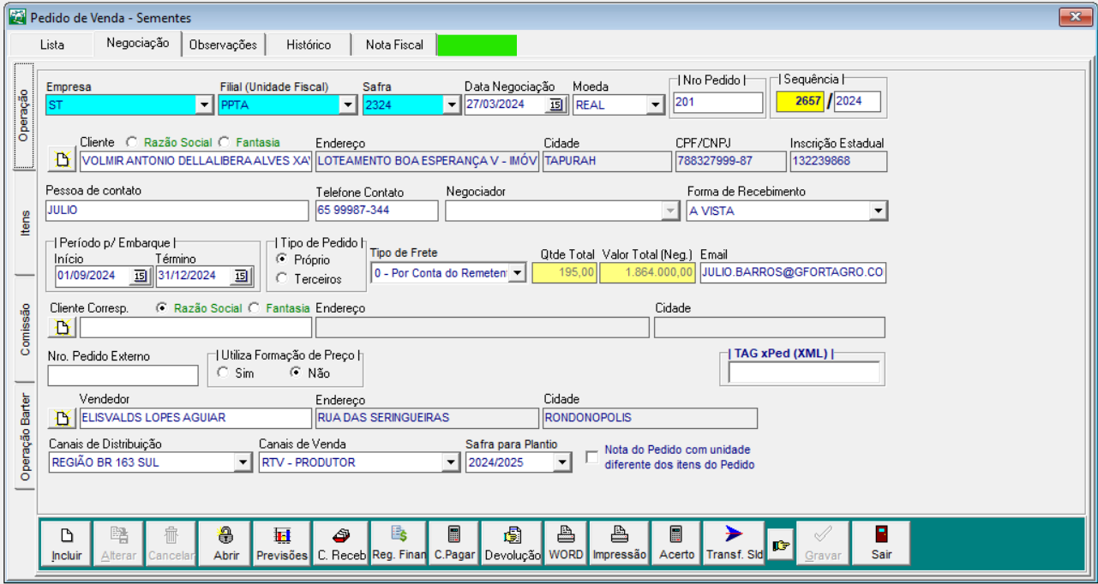

Observações técnicas

Testes CQ / Analise.

Histórico de revisão:
Data | Responsável | Descrição
 |  | Criação da Documentação

